中华商务网钴VIP周刊
1.26-1.30

本周钴市表现稳定 2
电解钴本周国内市场报价 3
电解钴本周国内市场价格走势图 3
电解钴本周进口市场报价 3
四钴一周价格 5
四钴本月价格走势图 5

联系我们：
北京创意坊科技有限公司
地址：北京市朝阳区高碑店盛世龙源12号楼
邮编：100022
电话：+86-10-58303328

本周钴市表现稳定
中商网讯：本周电解钴市场整体运行较稳定，外盘钴价格在稳定了几次报价后于本周三出现下滑，低等级钴价格从14-14.75美元下滑到了13.9-14.65美元，高等级钴则稳定在14-14.85美元。受外盘稳定坚挺的影响，国内电解钴市场本周也没有太大变化，价格较上周持平。近期MB钴市场报价
查看更多数据
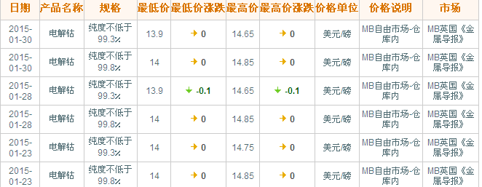
近期MB钴市场走势图
查看更多数据
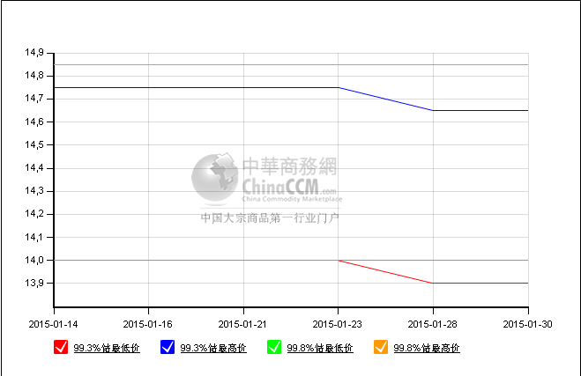
目前金川电解钴出厂价格在22.3万元，其他厂家报价在22.3-22.5万元之间，进口钴在21.7-21.9万元。据生产商表示，目前接近年底，市场需求不是很活跃，价格外盘走势稳定，本周市场成交并不多。金川钴的价格大多在22-22.2万元，进口钴多在21.6-21.8万元之间。

电解钴本周国内市场报价
查看更多数据
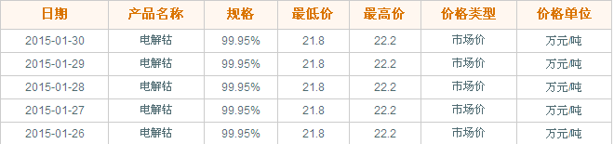

电解钴本周国内市场价格走势图
查看更多数据
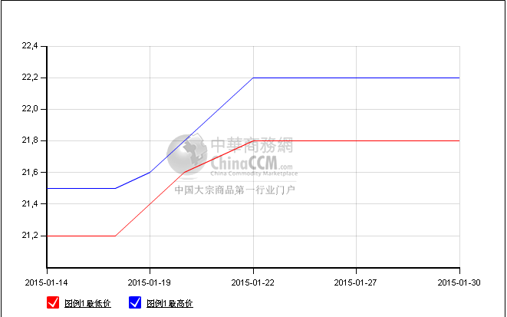

电解钴本周进口市场报价
查看更多数据
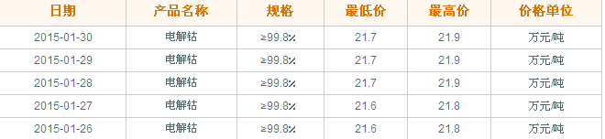氯化钴价格本周稳定在4.8-4.9万元，有厂商看好后市有意将报价上调至5万元，并表示低于4.8万元暂时不会出货。目前氯化钴市场主流成交价格多在4.85-4.9万元之间，外盘价格坚挺，厂家对春节后市场有所期待，也对一季度市场走势有信心。硫酸钴价格从4-4.3万元上调到了4.1-4.3万元。
氯化钴一周价格
查看更多数据
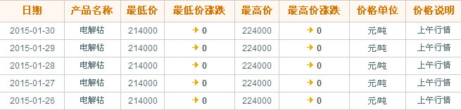氯化钴本月走势图
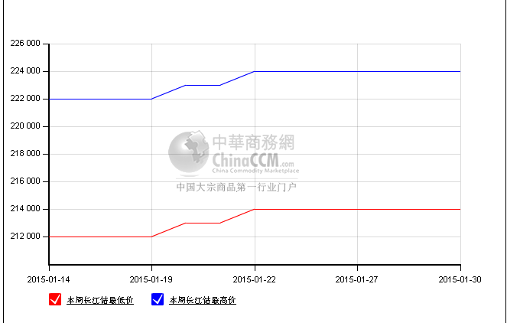
四氧化三钴报价稳定在16.2-16.5万元，但市场成交价格较低在16.2-16.3万元附近，整条不是很活跃。厂家看好后市，原料价格的坚挺以及节前的采购或将支撑价格。

四钴一周价格
查看更多数据
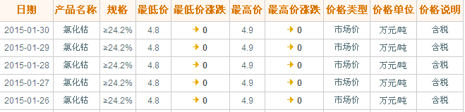

四钴本月价格走势图
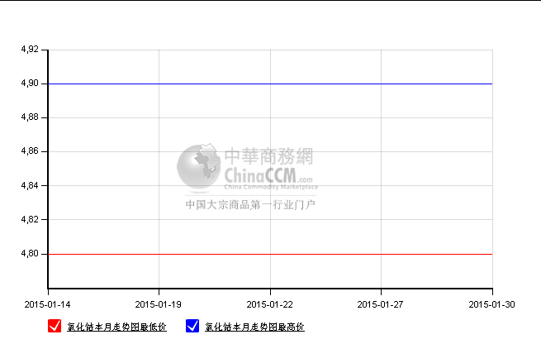
（中华商务网小金属频道 请勿转载）

